МИНИСТЕРСТВО ТРАНСПОРТА РОССИЙСКОЙ ФЕДЕРАЦИИ
(МИНТРАНС РОССИИ)
ФЕДЕРАЛЬНОЕ АГЕНТСТВО ВОЗДУШНОГО ТРАНСПОРТА
(РОСАВИАЦИЯ)
ФГОУ ВО «САНКТ-ПЕТЕРБУРГСКИЙ ГОСУДАРСТВЕННЫЙ
УНИВЕРСИТЕТ ГРАЖДАНСКОЙ АВИАЦИИ»

Факультет ЛЭ
Кафедра № 14 “Аэродинамики и динамики полета”

Научно-исследовательская работа
На тему «Cравнительный анализ летно-технических характеристик самолетов Airbus A380-800 и Boeing 747-100»

Выполнили студентки 195 группы:
Сохбатова М.Э.
Иваненко Д.А.

Научный руководитель:
Левин С.А.

Санкт-Петербург
2021

Введение
Boeing 747-100 – первый в мире пассажирский широкофюзеляжный авиалайнер. Он – родоначальник семейства «Boeing-747», которое уже более пятидесяти лет составляет основу дальнемагистральных флотов многих авиаперевозчиков планеты.
Airbus A380-800– флагман компании Airbus и самый большой пассажирский авиалайнер в мире, отобравший это звание у Boeing-747.
Как видно, оба воздушных судна вызывают интерес своими внушительными размерами. Несмотря на то, что Boeing-747 был введен в эксплуатацию на 36 лет раньше Airbus A-380, его можно считать достойным конкурентом.
Летно-технические характеристики самолета – это комплекс количественных показателей, определяющих его возможности выполнять своё целевое назначение. К ним относятся летные, геометрические, весовые и центровочные данные, прочностные характеристики, а также тяговые характеристики двигателей и некоторые другие данные. В данной работе мы расскажем историю данных воздушных судов, покажем их сходства и различия, а также сравним их основные ЛТХ.

BOEING 747-100
  - История
Первый Boeing 747 под официальным обозначением Boeing 747-100 был построен 2 сентября 1968 года. Первый полёт состоялся 9 февраля 1969 года. 1 января 1970 года принадлежавшим Pan American World Airways самолётом был выполнен первый коммерческий рейс.
Первой европейской авиакомпанией, которая приобрела Boeing 747-100, была Lufthansa, которая получила в общей сложности три самолёта этой модели. Базовый вариант имел дальность полёта 7200 км. На самых первых самолётах на верхней палубе располагалось помещение для отдыха с тремя иллюминаторами. Несколько позже, когда авиакомпании стали использовать верхнюю палубу для пассажиров первого и бизнес-класса, палуба была окончательно переоборудована в пассажирский салон, рассчитанный на 60 пассажиров. Последний экземпляр базового варианта Boeing 747-100 был поставлен авиакомпании Pan American World Airways 2 июля 1976 года. Некоторые самолёты серии 747-100 были переоборудованы в грузовые 747-100(SF).

  - Летно-технические характеристики
Размеры
Длина (м) | 70.66
Размах крыла (м) | 59.6
Высота (м) | 19.3
Площадь крыла (м²) | 510.9

Масса
Макс. взлетная масса (кг) | 333 400
Макс. посадочная масса (кг) | 255 800
Масса пустого (кг) | 162 000
Макс. масса без топлива (кг) | 238 800
Макс. коммерческая загрузка (кг) | 76 800
Емкость топливных баков (л) | 183 380

Летные данные
Крейсерская скорость на высоте 10600 м (км/ч)  Максимальная скорость (км/ч)  Практический потолок (м) |  | 895
 |  | 942
 |  | 13 700
Дальность полета (с резервами топлива), км | с максимальной платной нагрузкой | 8560
 | с 385 пассажирами и багажом | 8700
 | максимальная | 9800
Потребная длина ВПП, м |  | 3050

Силовая установка
Число двигателей | 4
Тип двигателя | ДТРД Pratt & Whitney JT9D-7A
Тяга двигателя, кгс | 4 х 20925

Пассажирский салон
Число пассажиров, чел. | 3-х классная конфигурация | 366
 | 2-х классная конфигурация | 452
Длина салона (м) |  | 57.0
Ширина салона (м) |  | 6.13

  - Особенности конструкции:
Самолет выполнен по нормальной аэродинамической схеме с фюзеляжем большого диаметра, низкорасположенным крылом и обычным хвостовым оперением. Двигатели установлены на пилонах под крылом. Среди особенностей самолета можно отметить верхнюю пассажирскую кабину в передней части фюзеляжа и четыре основные опоры шасси.
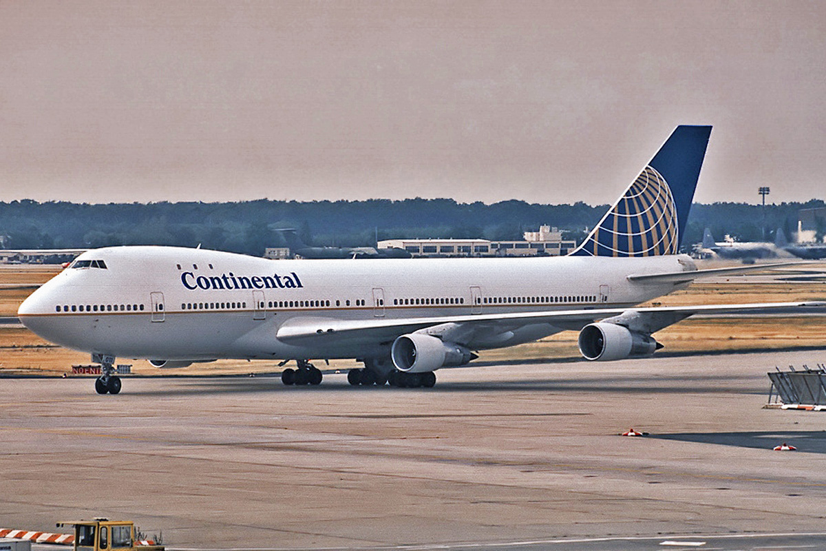
Самолет 747 стал первым в мире широкофюзеляжным пассажирским самолетом, в кабине которого между креслами было сделано два прохода. Кабина экипажа располагалась высоко в передней части фюзеляжа, внутри легко узнаваемого «горбатого» обтекателя, что позволяло пассажирскому салону продолжаться под ней в носовую часть самолета

AIRBUS A380-800
  - История
Разработку нового огромного самолета компания Airbus начала в самом начале 1990-х годов c целью создания конкуренции Boeing 747. Самолет на раннем этапе своего создания имел название Megaliner Airbus.
В конце декабря 2000 года руководство Airbus согласовало полноценный запуск программы. Первоначальное условное наименование A3XX сменилось на официальное название A380.Кстати, разрыв в нумерации моделей был обусловлен тем фактом, что цифра 8 напоминает двухэтажное сечение фюзеляжа самолета. До этого все модели назывались от 300 до 340. К тому же, цифра 8 считается счастливой в некоторых азиатских странах. А именно на этом рынке самолет планировалось использовать в первую очередь.
Первый полет А380, прошедший успешно, состоялся 27 апреля 2005 года в Тулузе. В кабине были два пилота и четыре инженера. К концу того же года A380 летал в Сингапур, Брисбен, Сидней, Мельбурн и Куала-Лумпур.
Первым клиентом Airbus был Singapore Airlines. Первый коммерческий рейс A380 состоялся на линии Сингапур — Сидней 25 октября 2007 года. Самолет имел 471 место.
Элементы A380 производятся по всему миру. Ключевые детали создаются во Франции, Германии, Испании и Великобритании. Поскольку детали самолета очень внушительны по размерам, их доставляют на борту Airbus Beluga, кораблями и баржами, а также колесным транспортом. Собранный A380 вылетает в Гамбург, где проходит процесс окраски.

  - Летно-технические характеристики
Размеры
Длина (м) | 72,7
Размах крыла (м) | 79,8
Высота (м) | 24,1
Площадь крыла (м²) | 845

Масса
Макс. взлетная масса (кг) | 560 000
Макс. посадочная масса (кг) | 386 000
Масса пустого (кг) | 276 800
Макс. масса без топлива (кг) | 361 000
Макс. коммерческая загрузка (кг) | 83 000
Емкость топливных баков (л) | 310 000

Летные данные
Крейсерская скорость на высоте 10600 м (км/ч) |  | 903-945
Максимальная скорость (км/ч) |  | 1020
Потолок (макс. высота полета) (м) |  | 13115
Дальность полета (с резервами топлива), км | с максимальной платной нагрузкой | 15000
 | максимальная | 15700
Потребная длина ВПП, м |  | 3400

Силовая установка
Число двигателей | 4
Тип двигателя | Rolls-Royce Trent 970;  Engine Alliance GP7270
Тяга двигателей, кгс | 4 х 31780

Пассажирский салон
Число пассажиров, чел. | одноклассная конфигурация |  | 853
 | 3-х классная конфигурация |  | 555
Длина салона (м) |  |  | 57.0
Ширина салона (м) |  | Основной палубы | 6.6
 |  | Верхней палубы | 5.9

  - Особенности конструкции:
Фюзеляж самолета «Аэробус» А380-800 оснащен двумя палубами для размещения пассажирских кресел. Между палубами установлены лестницы, расположенные в носовой и хвостовой частях пассажирского салона. При компоновке лестниц удалось обеспечить ширину, достаточную для свободного движения пассажиров навстречу друг другу.
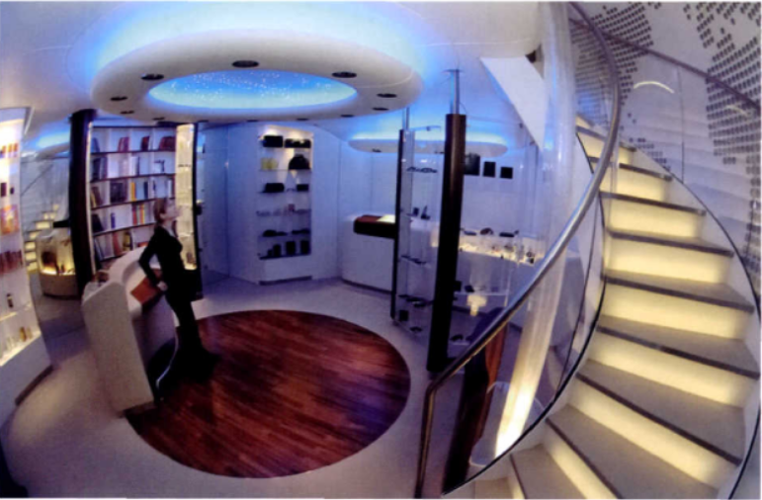
Концевая секция фюзеляжа целиком выполнена из композита. К ней прикреплен хвостовое горизонтальное и вертикальное оперение. Внутри размещен служебный отсек и вспомогательная газотурбинная установка с генератором.
Традиционного штурвала у пилотов нет. Штурвал заменен джойстиками, расположенными с внешней стороны кресел. Джойстики связаны с органами управления электроприводами. В кабине пилотов имеется более 100 тыс. проводов, связывающих различные электронные и электрические компоненты.
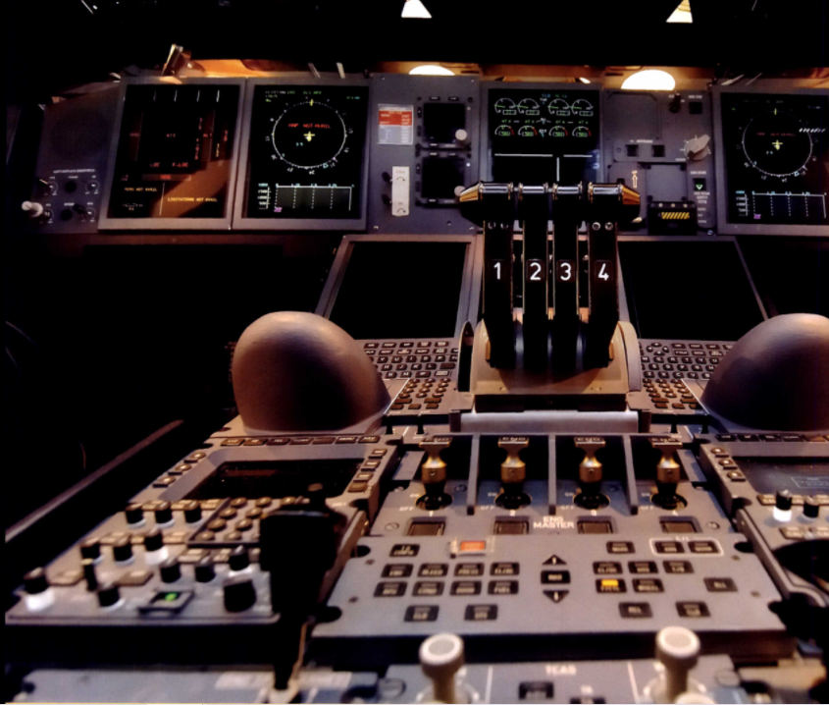
Крыло «Аэробус» А380 создавалось из расчета взлетного веса не менее 650 тыс. кг, который считается достижимым на будущих версиях.
Кроме того, такой вес планировался для грузового варианта самолета A380-800F, который так и не пошел в серию.

Сравнение летно-технических характеристик
 | Boeing 747-100 | Airbus A380-800
Длина (м) | 70.66 | 72,7
Размах крыла (м) | 59.6 | 79,8
Высота (м) | 19.3 | 24,1
Площадь крыла (м2) | 510.9 | 845
Макс. взлетная масса (кг) | 333 400 | 560 000
Макс. посадочная масса (кг) | 255 800 | 386 000
Масса пустого (кг) | 162 000 | 276 800
Макс. масса без топлива (кг) | 238 800 | 361 000
Макс. коммерческая загрузка (кг) | 76 800 | 83 000
Емкость топливных баков (л) | 183 380 | 310 000
Крейсерская скорость на высоте 10600 м (км/ч) | 895 | 903-945
Максимальная скорость (км/ч) | 942 | 1020
Потолок (макс. высота полета) (м) | 13 700 | 13115
Максимальная дальность полета (с резервами топлива), км | 9800 | 15700
Потребная длина ВПП, м | 3050 | 3400
Число двигателей | 4 | 4
Тип двигателя | ДТРД Pratt & Whitney JT9D-7A | Rolls-Royce Trent 970;  Engine Alliance GP7270
Тяга двигателя, кгс | 4 х 20925 | 4 х 31780
Число пассажиров, чел. (в зависимости от конфигурации) | 366-452 | 555-853
Длина салона (м) | 57.0 | 57.0
Ширина салона (м) | 6.13 | 5.9-6.6
Стоимость (млн $) | 15,8 | 500
Расход топлива (л/км) | 18,7 | 19,7
Грузооборот (тонн-км) | 752 640 | 1 303 100
Пассажирооборот (пасс-км) | 4 429 600 | 13 392 100
Количество пассажиров на 1 кг взлетной массы | 0,001-0,0014 | 0,001-0,0015

Вывод
Таким образом, по приведенной выше таблице можно сделать вывод, что летно-технические характеристики рассматриваемых воздушных судов значительно отличаются по многим параметрам, при этом Airbus A380-800 выделяется большими, по сравнению со своим конкурентом, размерами и массой. Максимальная дальность полета Airbus A380-800 больше на 60%, но при этом скоростные характеристики воздушных судов почти не отличаются. Что касается тяги двигателей и пассажировместимости, то здесь снова преуспевает Airbus.
Исходя из таблицы видно, что экономические показатели Boeing 747-100 лучше по сравнению с Airbus A380. Данный самолет стал родоначальником семейства авиалайнеров Боинг-747, которые уже почти 40 лет являются основой дальнемагистрального флота многих авиакомпаний мира. Boeing 747-100 в свое время был уникальным самолетом, способным перевозить до 452 пассажиров на расстояние 9800 км.
Несмотря на то, что пространство внутри A380 сделало его идеальным для дальних рейсов, так как предлагало пассажирам комфорт и роскошь (особенно в первом классе), компания Airbus прекратила выпуск данных самолетов. Причиной этого решения стало сокращение объема заказов со стороны авиакомпании Emirates, которая являлась крупнейшим покупателем А380.
Помимо дороговизны технического обслуживания на прекращение производства Airbus A380 также оказала влияние недостаточная загруженность рейсов, так как каждое непроданное пассажирское место приводит к убыткам (авиакомпании предпочитают более тесную конфигурацию салона, которая обеспечивает большую загруженность рейса. При этом найти маршруты, куда можно поставить А380 и не уйти в убытки, не так много). Кроме того, не все аэропорты могут принять Airbus A380 вследствие большой потребной длины ВПП.

Список использованных источников:

- Информационный портал Avia-mir [Электронный ресурс] - Режим доступа: https://avia-mir.ru/samolety/boeing_747-100/
- Информационный портал Самолеты: схемы, отзывы, билеты [Электронный ресурс] - Режим доступа: https://samolety.org/airbus-a380-800-aerobus-a380-800/
- Информационный портал Авиация — коммерческая, гражданская, спецавиация [Электронный ресурс] - Режим доступа: http://ooobskspetsavia.ru/2015/09/15/letno-texnicheskie-xarakteristiki-samoleta/
- Информационный портал Airlines Inform [Электронный ресурс] - Режим доступа: https://www.airlines-inform.ru/commercial-aircraft/boeing-747-100.html
- Информационный портал Test pilots [Электронный ресурс] - Режим доступа: https://testpilot.ru/usa/boeing/747/index_1.php
- Информационный портал Mandria.ua [Электронный ресурс] - Режим доступа: https://www.mandria.ua/all/52695
- Информационный портал TopAirlines [Электронный ресурс] - Режим доступа: http://topairlines.ru/articles/aerobus-a-380-airbus-a-380
8. Guy Norris, Mark Wagner. Airbus A380: Superjumbo of the 21st Century - 2005
9. Белянин П.Н. Производство широкофюзеляжных самолетов в США - 1979
10. Информационный портал FREEDOM finance [Электронный ресурс] - Режим доступа: https://ffin.ru/market/future/76626/

A380 может быть оборудован двумя типами двигателей: A380-841, A380-842 и A380-843F — двигателем Rolls-Royce Trent 900, а A380-861, A380-862, A380-863F, A380-864F — двигателем Engine Alliance GP7000.
В данной строке приведены значения максимальных коммерческих загрузок, перевезенных на максимальные дальности полета соответствующих ВС
В данной строке приведены значения максимального числа пассажиров, перевезенных на максимальные дальности полета соответствующих ВС

